Совет депутатов  муниципального образования  «Муки-Каксинское» | 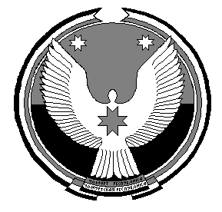 | «Муки-Какси» муниципал кылдытэтысь  депутатъёслэн кенешсы

РЕШЕНИЕ

Об обнародовании проекта решения Совета депутатов муниципального образования «Муки-Каксинское» «О внесении изменений в Устав муниципального образования «Муки-Каксинское»

Принято Советом депутатов
муниципального образования 19 апреля 2019 года
«Муки-Каксинское»

Рассмотрев представленный проект решения Совета депутатов муниципального образования «Муки-Каксинское» «О внесении изменений в Устав муниципального образования «Муки-Каксинское»,
Совет депутатов муниципального образования «Муки-Каксинское» РЕШАЕТ:

1. Опубликовать (обнародовать) проект решения Совета депутатов муниципального образования «Муки-Каксинское» «О внесении изменений в Устав муниципального образования «Муки-Каксинское» на официальном сайте муниципального образования «Сюмсинский район» в подразделе муниципальное образование «Муки-Каксинское».
2. Провести публичные слушания по проекту решения Совета депутатов муниципального образования «Муки-Каксинское» «О внесении изменений в Устав муниципального образования «Муки-Каксинское».

Глава муниципального образования
«Муки-Каксинское» А.П. Сидорова

с. Муки-Какси
19.04.2019 г.
№ 9

